ПРЕДИСЛОВИЕ
В учебном пособии рассматриваются методы вычислений, используемые в инженерной практике. Инженерные задачи отличаются большим объемом вычислительной работы, конкретным научно-техническим содержанием, разнообразием используемых методов решения, необходимостью завершения вычислительного процесса получением чисел и графиков. В пособии проведен отбор численных методов для типичных задач, встречающихся в инженерных расчетах. Описание методов ориентировано на конкретную реализацию соответствующих алгоритмов на ЭВМ. Особенности алгоритмов иллюстрируются на примерах. Даются рекомендации методологического плана по изучению тем в рамках курса математического моделирования.

1. ИНТЕРПОЛЯЦИЯ ФУНКЦИЙ ОДНОЙ И

НЕСКОЛЬКИХ ПЕРЕМЕННЫХ
В задачах математического моделирования очень часто возникает необходимость заменить используемую в расчетах функциональную зависимость 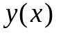 приближенной функцией 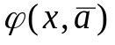, по которой легко вычисляются значения исходной функции и которая в определенном смысле близка к . После такой замены все расчеты выполняют, используя зависимость , причем близость и обеспечивается подбором свободных параметров 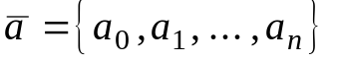.
В простейшем варианте лагранжевой интерполяции, когда функция задана в узлах некоторой сетки 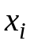, параметры 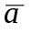 определяют из условия совпадения со значениями функции в фиксированном числе узлов.
Получаемая при этом система уравнений имеет вид
(1.1)
Из этой системы можно определить все 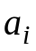.
Интерполяция может быть линейной или нелинейной, в соответствии с
характером зависимости функции от параметров .

1.1. Линейная интерполяция
При линейной интерполяции функция имеет вид
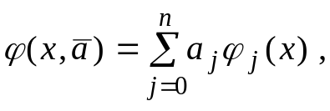 (1.2)
где все функции 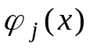 линейно независимы.
Подставляя (1.2) в (1.1), получим систему линейных уравнений для определения :
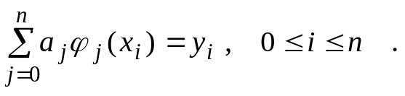 (1.3)
Единственность решения обеспечивается требованием неравенства нулю определителя системы (1.3):
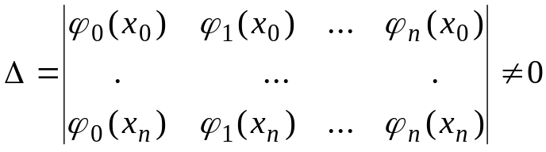 (1.4)
при 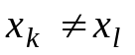 (т.е. при любых несовпадающих узлах).
Систему функций, удовлетворяющую условию (1.4), называют чебышевской. Из различных систем функций наиболее распространены многочлены, хотя применяют также тригонометрические и экспоненциальные функции.
Если в качестве системы функций выбрать степенные функции аргумента, т.е. 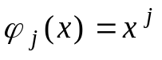 , то определитель (1.4) окажется определителем
Вандермонда, который не равен нулю при условии . Следовательно, интерполяционный полином всегда существует и он единствен.
Для практических вычислений удобно использовать многочлен 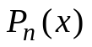 в форме интерполяционного полинома Ньютона. Введем понятие разделенных разностей функции , заданной в узлах 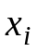:
(1.5)
. . . . . . . . . . . . . . . . . . . . . . . . . . . . . . . . . . . . . . . . . . . . . . . .
Правило образования таких конструкций понятно из приведенной записи. Разделенные разности первого, второго и более высоких порядков связаны с производными соответствующих порядков.
Рассмотрим разделенные разности полинома . Многочлен 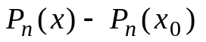 обращается в нуль при 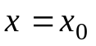 , поэтому он делится нацело на 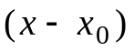, т.е. разделенная разность первого порядка многочлена -й степени
(1.6)
есть многочлен степени 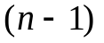 относительно , а в силу симметрии - и
относительно 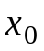.
Разделенная разность второго порядка
(1.7)
по аналогии также есть многочлен, степень которого равна 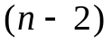, т.к.
разность 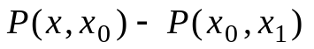 делится нацело на 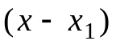.
Продолжая указанный процесс, придем к тому, что разность - го
порядка 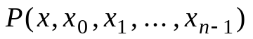 является константой, т.е. многочленом нулевой степени, и все разделенные разности более высокого порядка равны нулю.
Из выражений (1.6),(1.7) следует:
Продолжая эти записи, получим:
(1.8)
Таким образом, мы выразили многочлен - ой степени через его значения в 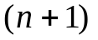узлах 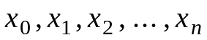. Ввиду того, что значения интерполяционного полинома в этих узлах совпадают со значениями интерполируемой функции, разделенные разности, входящие в (1.8), выражаются через узловые значения функции. В результате получается полином, называемый интерполяционным многочленом Ньютона:
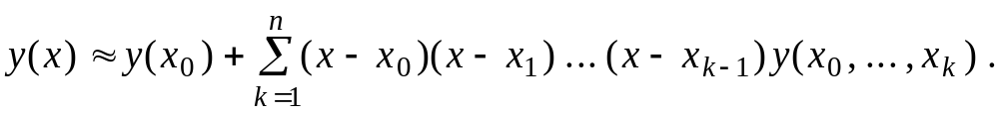 (1.9)
При вычислениях по этой формуле точность расчетов удобно оцени-
вать, наблюдая за тем, насколько быстро убывают члены ряда. Если это
происходит достаточно быстро, можно оставлять только те члены, которые
больше заданной погрешности расчетов.
В (1.9) безразличен порядок нумерации узлов, что очень удобно при
подключении новых узлов для построения полинома более высокого порядка.
Погрешность многочлена Ньютона оценивают по формуле
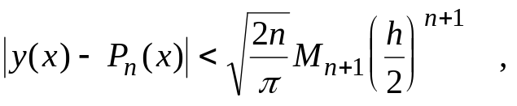 (1.10)
где 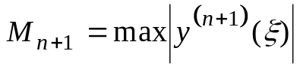 - максимальное значение производной интерполируемой функции на отрезке между наименьшим и наибольшим из значений , a 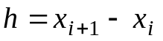 (предполагается, что шаг постоянен).
Формула (1.10) свидетельствует, что с уменьшением расстояния между узлами (шага) погрешность представления функций полиномом Ньютона убывает как 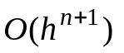.
Трудность использования (1.10) на практике состоит в том, что
производные интерполируемой функции обычно неизвестны, поэтому для определения погрешности удобнее воспользоваться оценкой первого отброшенного члена.
Пример. Построить интерполяционный полином Ньютона четвертой степени для функции 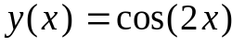 в области значений аргумента 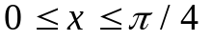 .
Заполним таблицу разделенных разностей, вычисляемых по пяти узлам, представив для удобства вычислений .

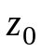 | 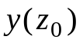 | 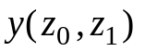 | 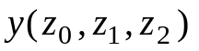 | 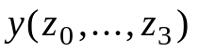 | 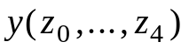
0 | 1
 |  | -0,304
0,25 | 0,924 |  | -1,128
 |  | -0,868 |  | 0,363
0,5 | 0,707 |  | -0,856 |  | 0,149
 |  | -1,296 |  | 0,512
0,75 | 0,383 |  | -0,472
 |  | -1,532
1 | 0

Полином Ньютона
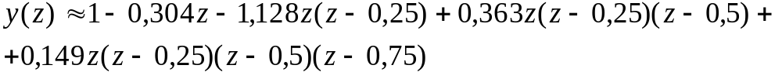
Вычислим
Точное значение 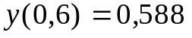 , т.е. точность вычислений по приближенной формуле оказалась весьма высокой.
Помимо полинома Ньютона в практике вычислений находит применение еще один полином, называемый полиномом Эрмита. Его используют, если в узлах задана не только функция, но и ее производные различного порядка. В этом случае целесообразно осуществлять так называемую эрмитову интерполяцию, когда в узлах совпадают не только значения заданной функции, но и значения производных. Полином, обладающий указанным свойством, обозначают 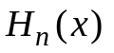.
Вывод формулы для производят построением по узлам полинома Ньютона. В областях между узлами средние наклоны кривых и полинома совпадают. Если сближать узлы и 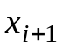, то средний наклон будет все точнее передавать производную функции. В пределе после совпадения узлов получают искомый многочлен 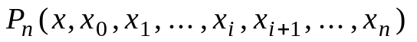 , являющийся полиномом Эрмита -й степени:
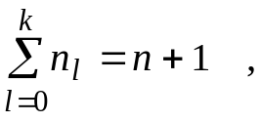 (1.11)
в произвольном узле 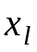, имеющий производные, значения которых равны
производным интерполируемой функции вплоть до порядка 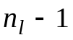. Использовать формулу (1.11) в вычислениях непосредственно нельзя, так как в выражениях для разделенных разностей появляется неопределенность типа 0/0. При кратности узлов не выше двух формулы для разделенных разностей получают предельным переходом:
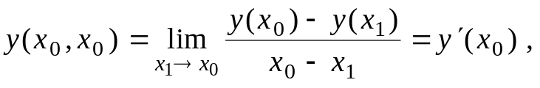
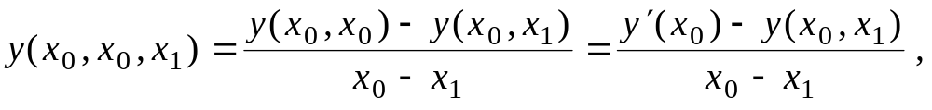
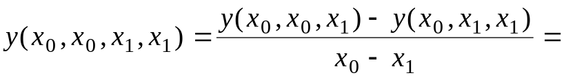
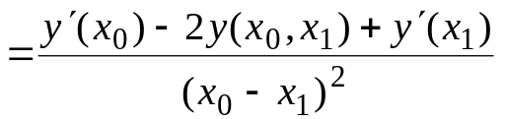.
Выражения для разделенных разностей в случае узлов кратности выше второй удобнее находить дифференцированием полинома Ньютона (1.9). В итоге запишем общее выражение:
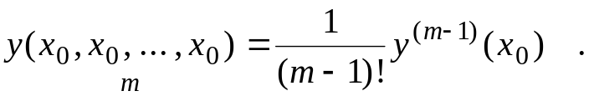
Пример. Построить полином Эрмита, передающий в двух узлах значения функции и ее первой производной:
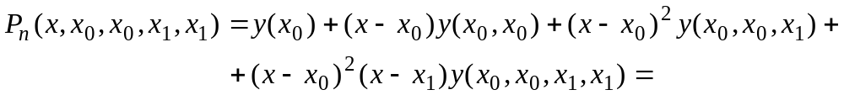
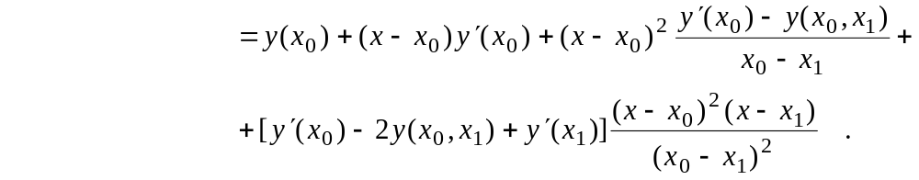
В заключение данного подраздела отметим, что в практике вычислений для интерполяции полиномы степени выше пятой обычно не используют,т.е. число узлов интерполяции не превышает шести. Если при таком числе узлов не обеспечивается заданная погрешность, следует уменьшать расстояние между узлами.

1.2.Нелинейная интерполяция
Для табулирования быстроменяющихся функций требуется весьма малый шаг, т.е. возникает необходимость создавать таблицы очень больших объемов, что в ряде случаев нерпиемлемо. Оказывается, что преобразованием переменных 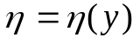 и 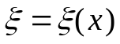 можно добиться того, чтобы в новых переменных график 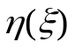 был близок к прямой хотя бы на отдельных участках. В этом случае интерполяцию проводят в переменных 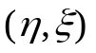, а затем обратным интерполированием находят 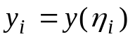.
Преобразования 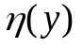 и 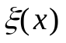 должны быть достаточно простыми (логарифмическая, экспоненциальная, тригонометрические и некоторые другие функции). При этом надо заботиться о том , чтобы и обратное преобразование 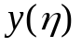 оказалось несложным.
Во многих задачах теплофизики, гидродинамики, оптики (особенно в задачах переноса излучения) и других областей науки и техники часто встречается степенная зависимость функции от своих аргументов. В этом случае удобны преобразования типа логарифмирования.
Пример. Получить формулу для нелинейной двухточечной интерполяции функции , если переменные можно преобразовать по формулам 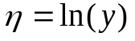 и 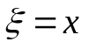.
Составим интерполяционный полином Ньютона на двухточечном шаблоне:
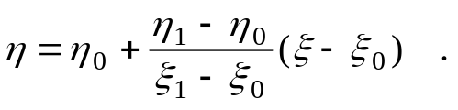
В исходных переменных имеем
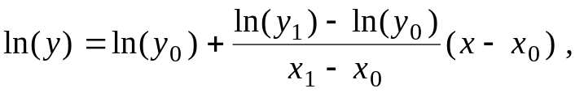
и окончательно
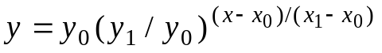.

1.3.Интерполяция сплайнами
Слово “сплайн” переводится как “гибкая линейка”. Такую линейку можно использовать для проведения кривых через заданную совокупность точек, изгибая и придерживая ее так, чтобы ребро проходило через все точки на плоскости. Равновесие гибкой линейки описывается уравнением 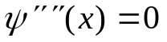, т.е. интерполяционный полином на участке между каждой парой соседних точек имеет третью степень:
(1.12)
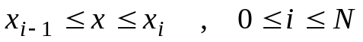.
В узлах значения многочлена и интерполируемой функции совпадают:
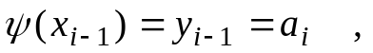 (1.13)
(1.14)
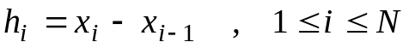.
Число таких уравнений меньше числа неизвестных в два раза. Недостающие уравнения получают, приравнивая во внутренних узлах первые и вторые производные, вычисляемые по коэффициентам на соседних участках:
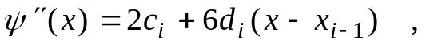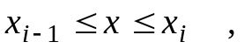
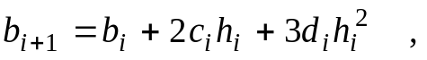 (1.15)
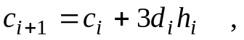 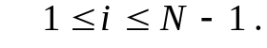 (1.16)
Недостающие условия можно получить, полагая, нарпимер, что вторая производная равна нулю на концах участка интерполирования:
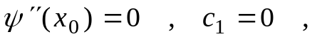 (1.17)
(1.18)
Уравнения (1.13)-(1.18) позволяют определить все 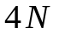 неизвестных коэффициентов: 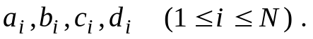
Решение полученной системы уравнений можно сильно упростить, если привести ее к специальному виду.
Используя уравнение (1.13), можно получить все коэффициенты 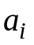. Из (1.16) и (1.18) следует
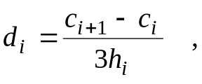 (1.19)
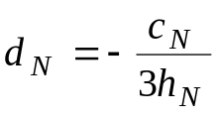 . (1.20)
Из (1.14) и (1.19):
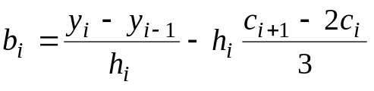 , 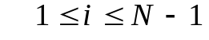 . (1.21)
Из (1.14) и (1.20):
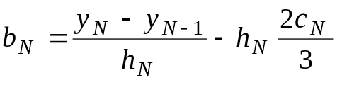 . (1.22)
Исключим теперь из (1.15) величины 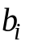 и 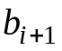с учетом (1.21), наращивая во втором случае индекс на 1, а величину 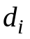- с учетом (1.19). В результате получим систему уравнений для определения коэффициентов 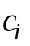:
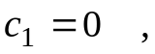
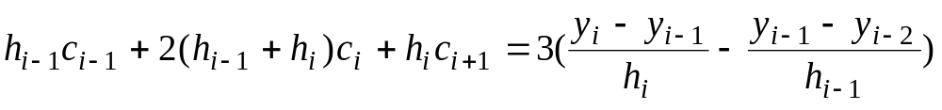,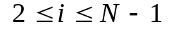
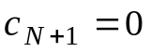. (1.23)
После нахождения коэффициентов остальные коэффициенты определяют по следующим формулам:
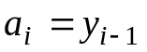 ,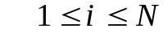 ,
, ,
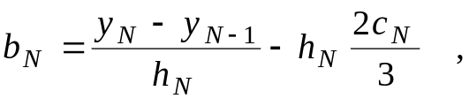
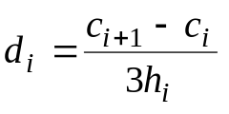 , ,
.
Осталось выяснить, как решать систему (1.23). Матрица этой системы трехдиагональна, т.е. все ее элементы равны нулю, кроме тех, которые находятся на главной и двух соседних диагоналях. Такие системы удобно решать методом прогонки. Суть метода в следующем.
Применение метода исключения Гаусса для решения системы уравнений с трехдиагональной матрицей приводит к тому, что система уравнений преобразуется к виду, когда в каждом уравнении содержится только два неизвестных, и при обратном ходе одно из этих неизвестных выражается через другое. Поэтому применительно к (1.23) можно записать:
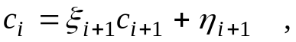 (1.24)
где 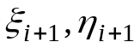 - некоторые не известные пока прогоночные коэффициенты;
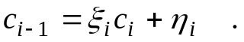
Подставляя последнее выражение в (1.23) и преобразуя, получим
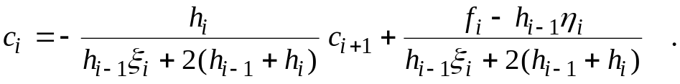 (1.25)
Сравнивая (1.24) и (1.25), имеем
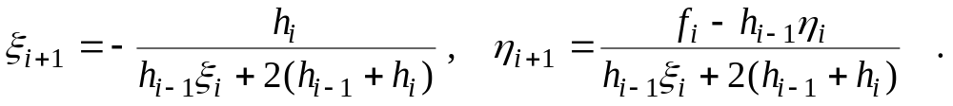 (1.26)
В этих формулах введено обозначение
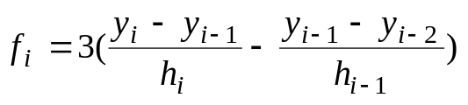 .
Из условия 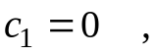 следует 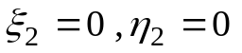.
Теперь алгоритм решения (1.23) выглядит следующим образом. По формулам (1.26) при известных 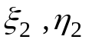 , равных нулю, вычисляют пргоночные коэффициенты 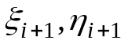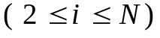 (прямой ход). Затем по формулам (1.24) при условии определяют все (обратный ход).

1.4. Многомерная интерполяция
В различных приложениях широко используют двумерные и трехмерные таблицы. Например, теплофизические свойства различных веществ зависят от температуры и давления, а оптические характеристики - еще и от длины волны излучения.
При многомерной интерполяции из-за громоздкости таблиц необходимо брать достаточно большие шаги по аргументам, т.е. сетка узлов, на которой строят таблицу, получается довольно грубой. Поэтому требуется вводить преобразование переменных 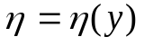, 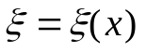, 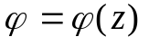, подбирая подходящие формулы. При удачном выборе таких формул можно использовать в новых переменных интерполяционный полином невысокой степени.
Осуществляя многомерную интерполяцию, следует помнить, что расположение узлов не может быть произвольным. Например, при интерполяции полиномом первой степени 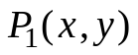 узлы не должны лежать на одной прямой в плоскости. Действительно, определитель системы трех уравнений
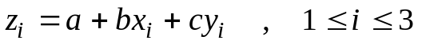 (1.27)
записывается в виде
(1.28)
Условие размещения трех точек на одной прямой выглядит следующим образом:
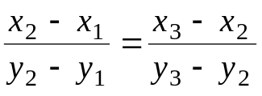 .
После простых преобразований имеем
, (1.29)
т.е. если узлы лежат на одной прямой, то определитель (1.28) обращается в нуль и построить полином вида (1.27) невозможно. Проверять условия подобного типа достаточно сложно, поэтому на практике стремятся строить регулярные сетки, как правило, прямоугольные и равномерные, когда узлы являются точками пересечения двух взаимно перпендикулярных систем параллельных прямых. На этой сетке проводят простую последовательную интерполяцию: сначала по строкам, а затем по столбцам.
При последовательной интерполяции завышается степень интерполяционного полинома. При треугольной конфигурации расположения узлов степень многочлена будет минимальной. Многочлен -й степени в форме Ньютона в этом случае можно представить как обобщение одномерного варианта записи:
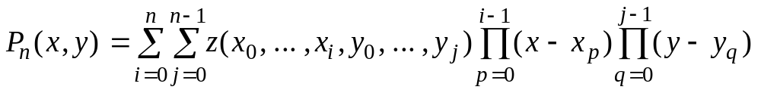 . (1.30)
Пример. Записать многочлен Ньютона первой и второй степени для двумерной интерполяции функции 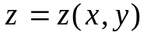 .
Из (1.30) получаем:
,
.
В ряде случаев приходится использовать нерегулярные сетки. Тогда ограничиваются интерполяционным полиномом первой степени 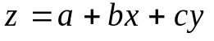 и его коэффициенты находят по трем узлам:
.
Коэффициенты 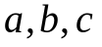 нет необходимости вычислять, так как первый столбец является линейной комбинацией трех других столбцов. В результате из этих столбцов можно составить определитель, который будет равен нулю. Раскрывая этот определитель по первому столбцу, получим зависимость .

